
SERVICIO NACIONAL DE ADIESTRAMIENTO EN TRABAJO INDUSTRIAL

FORMACIÓN PROFESIONAL DUAL

INFORME DE PRÁCTICA

CÓDIGO N° 89001677


DIRECCIÓN ZONAL

_____________SJL_______________

FORMACIÓN PROFESIONAL DUAL

CFP/UCP/ESCUELA: CFP Lima / San Juan de Lurigancho

ESTUDIANTE: Pedro Damian Zambrano Rivas

ID: 1643596 BLOQUE: _________________________

CARRERA: Desarrollo de Softwrare

INSTRUCTOR: STEFANI YULIANA ROJAS ZUÑIGA

SEMESTRE: 4to DEL16/02/2026 AL: 20/06/2026


INSTRUCCIONES PARA EL USO DEL
INFORME DE PRÁCTICA DE TRABAJO SEMANAL

            - PRESENTACIÓN.

El Informe de Práctica de trabajo semanal es un documento de control, en el cual el estudiante, registra diariamente, durante la semana, las tareas, operaciones que ejecuta en su formación práctica en SENATI y en la Empresa.

            - INSTRUCCIONES PARA EL USO DEL INFORME DE PRÁCTICA.

  - En el cuadro de rotaciones, el estudiante, registrará el nombre de las áreas o secciones por las cuales rota durante su formación práctica, precisando la fecha de inicio y término.
  - Con base al PEA proporcionado por el instructor, el estudiante transcribe el PEA en el informe de práctica. El estudiante irá registrando y controlando su avance, marcando en la columna que corresponda.
  - En la hoja de informe semanal, el estudiante registrará diariamente los trabajos que ejecuta, indicando el tiempo correspondiente. El día de asistencia al centro para las sesiones de tecnología, registrará los contenidos que desarrolla. Al término de la semana totalizará las horas.
De las tareas ejecutadas durante la semana, el estudiante seleccionará la más significativa y hará una descripción del proceso de ejecución con esquemas y dibujos correspondientes que aclaren dicho proceso.
  - Semanalmente, el estudiante registrará su asistencia, en los casilleros correspondientes.
  - Semanalmente, el Monitor revisará, anotará las observaciones y recomendaciones que considere; el Instructor revisará y calificará el Informe de Práctica haciendo las observaciones y recomendaciones que considere convenientes, en los aspectos relacionados a la elaboración de un Informe Técnico (términos técnicos, dibujo técnico, descripción de la tarea y su procedimiento, normas técnicas, seguridad, etc.)
  - Si el PEA tiene menos operaciones (151) de las indicadas en el presente formato, puede eliminar alguna página. Asimismo, para el informe de las semanas siguientes, debe agregar las semanas que corresponda.
  - Escala de calificación:

CUANTITATIVA | CUALITATIVA | CONDICIÓN
16,8 – 20,0 | Excelente | Aprobado
13,7 – 16,7 | Bueno
10,5 – 13,6 | Aceptable
00 – 10,4 | Deficiente | Desaprobado

PLAN DE ROTACIONES

ÁREA / SECCIÓN / EMPRESA | PERÍODO |  | SEMANAS
 | DESDE | HASTA
Senati | 23/03/26 | 27/03/26 | 6
PLAN ESPECÍFICO DE APRENDIZAJE (PEA)
SEGUIMIENTO Y EVALUACIÓN

Nº | OPERACIONES/TAREAS | OPERACIONES EJECUTADAS* |  |  |  | OPERACIONES PARA SEMINARIO
 |  | 1 | 2 | 3 | 4
01 | Identificación de requerimientos de software | x
02 | Clasificación de requerimientos funcionales y clasificación de requerimientos no funcionales | x
03 | Optimización de Rutas de Reparto | x
04 | Análisis de necesidades del usuario | x
05 | Desarrollo de entrevistas para obtención de información | x
06 | Sistema de Gestión de Tutorías Académicas La universidad “Nueva Esperanza”
07
08
09
10
11
12
13
14
15
16
17
18
19
20
21
22
23
24
25
26
27
28
29
30
31
32
33
34

INFORME SEMANAL

..4to..........SEMESTRE SEMANA N°……6…...... DEL …23/03/2026…. AL ……27/03/2026……. DEL 2026
DÍA | TRABAJOS EFECTUADOS | HORAS
LUNES | BPMN | 5
MARTES | Optimización de Rutas de Reparto | 5
MIÉRCOLES | Gestion de pedidos en supermercado online(Diagrama: Actividad) | 5
JUEVES | Sistema de Gestión de Tutorías Académicas La universidad “Nueva Esperanza” | 5
VIERNES

SÁBADO

 | TOTAL | 20

Tarea más significativa:

Descripción del proceso:
Primero, se identificaron los requerimientos y necesidades del sistema a desarrollar. Luego, se analizaron los procesos involucrados, como la optimización de rutas, gestión de pedidos y tutorías académicas.
Después, se elaboraron los diagramas correspondientes (BPMN y diagrama de actividad), definiendo las tareas, decisiones y flujo del proceso. Finalmente, se revisaron y ajustaron los diagramas para asegurar que representen correctamente el funcionamiento del sistema.

HACER ESQUEMA, DIBUJO O DIAGRAMA

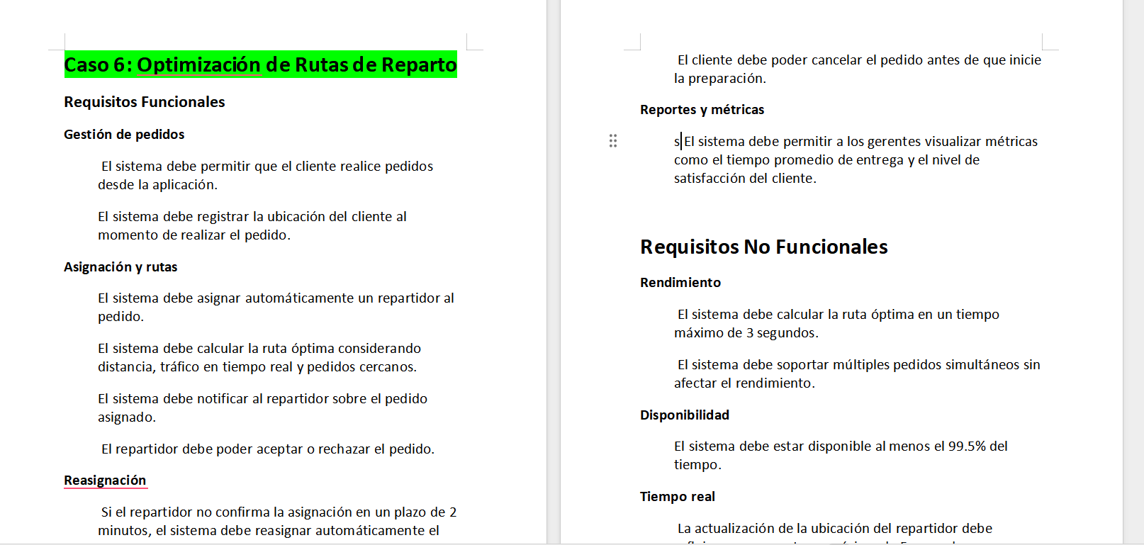
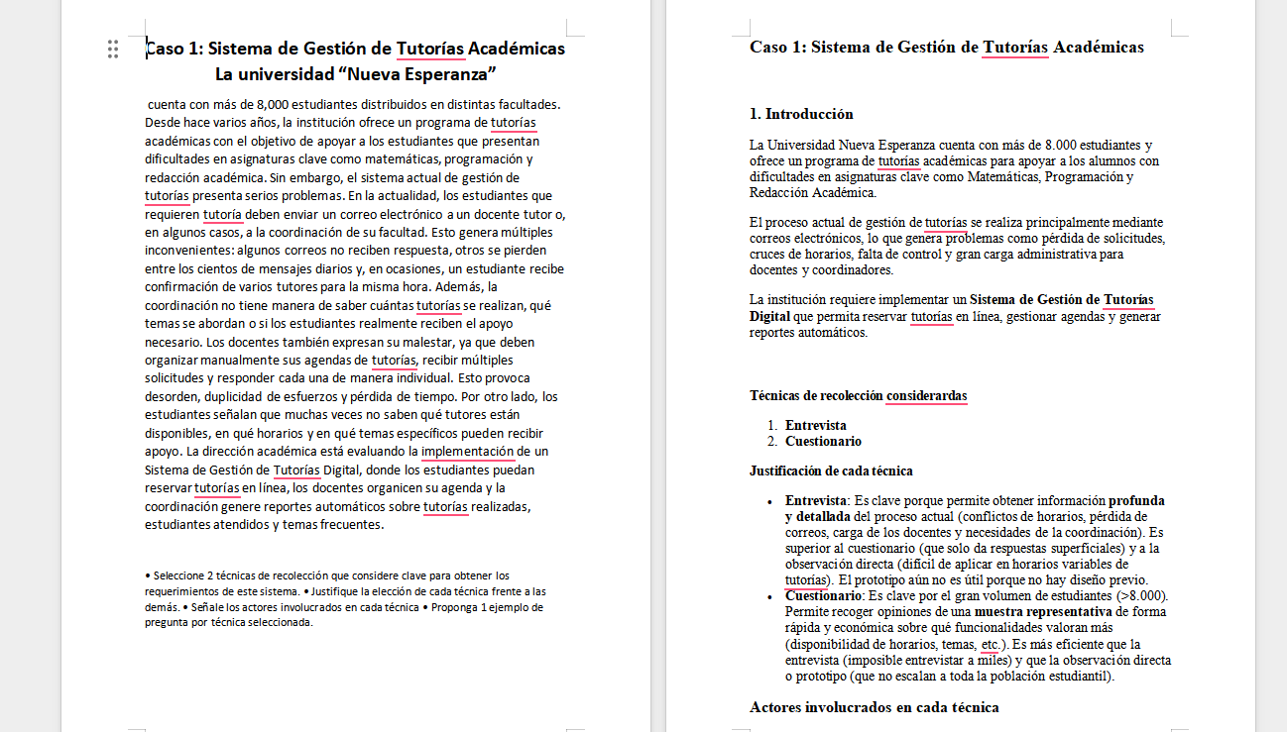

AUTOCONTROL DE ASISTENCIA POR EL ESTUDIANTE
LUNES |  | MARTES |  | MIÉRCOLES |  | JUEVES |  | VIERNES |  | SÁBADO
M | T | M | T | M | T | M | T | M | T | M | T
INJUSTIFICADAS: I
ASISTENCIA A SENATI INASISTENCIA
JUSTIFICADAS : FJ

OBSERVACIONES Y RECOMENDACIONES
El Instructor que revisa los informes de Prácticas realizará la retroalimentación directamente en la plataforma Discord



PROPIEDAD INTELECTUAL DEL SENATI. PROHIBIDA SU
REPRODUCCIÓN Y VENTA SIN LA AUTORIZACIÓN
CORRESPONDIENTE

